Отчёт по лабораторной работе №5

Архитектура компьютера

Копылова Виктория Валерьевна

Содержание

# Цель работы

Приобретение практических навыков работы в Midnight Commander. Освоение инструкций языка ассемблера mov и int.

# Задание

1. Создайте копию файла lab5-1.asm. Внесите изменения в программу (без использова- ния внешнего файла in_out.asm), так чтобы она работала по следующему алгоритму: • вывести приглашение типа “Введите строку:”; • ввести строку с клавиатуры; • вывести введённую строку на экран.
2. Получите исполняемый файл и проверьте его работу. На приглашение ввести строку введите свою фамилию.
3. Создайте копию файла lab5-2.asm. Исправьте текст программы с использование под- программ из внешнего файла in_out.asm, так чтобы она работала по следующему алгоритму: • вывести приглашение типа “Введите строку:”; • ввести строку с клавиатуры; • вывести введённую строку на экран

# Теоретическое введение

Здесь описываются теоретические аспекты, связанные с выполнением работы.

Например, в табл. [-@tbl:std-dir] приведено краткое описание стандартных каталогов Unix.

Описание некоторых каталогов файловой системы GNU Linux {#tbl:std-dir}

| Имя каталога | Описание каталога |
| --- | --- |
| / | Корневая директория, содержащая всю файловую |
| /bin | Основные системные утилиты, необходимые как в однопользовательском режиме, так и при обычной работе всем пользователям |
| /etc | Общесистемные конфигурационные файлы и файлы конфигурации установленных программ |
| /home | Содержит домашние директории пользователей, которые, в свою очередь, содержат персональные настройки и данные пользователя |
| /media | Точки монтирования для сменных носителей |
| /root | Домашняя директория пользователя root |
| /tmp | Временные файлы |
| /usr | Вторичная иерархия для данных пользователя |

Более подробно про Unix см. в [@tanenbaum_book_modern-os_ru; @robbins_book_bash_en; @zarrelli_book_mastering-bash_en; @newham_book_learning-bash_en].

# Выполнение лабораторной работы

1. Откройте Midnight Commander (рис. 1 [-@fig:001]).

рис.1

рис.1

1. Пользуясь клавишами ↑ , ↓ и Enter перейдите в каталог ~/work/arch-pc созданный при выполнении лабораторной работы №4 (рис. 2 [-@fig:002]).

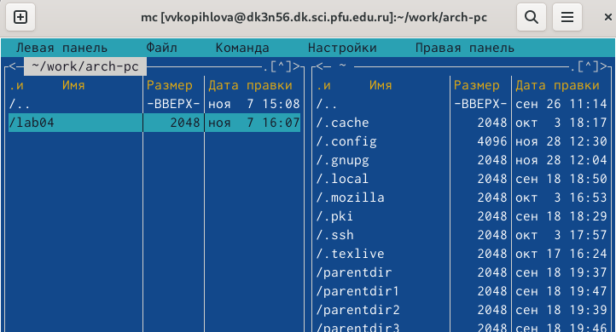

рис.2

1. С помощью функциональной клавиши F7 создайте папку lab05 и перейдите в созданный каталог (рис. 3 [-@fig:003]).

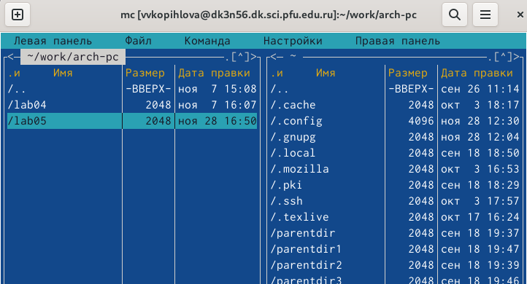

рис.3

1. Пользуясь строкой ввода и командой touch создайте файл lab5-1.asm (рис. 4 [-@fig:004]).

рис.4

рис.4

1. С помощью функциональной клавиши F4 откройте файл lab5-1.asm для редактирования во встроенном редакторе.
2. Введите текст программы из листинга 5.1 (можно без комментариев), сохраните изменения и закройте файл (рис. 5 [-@fig:005]).

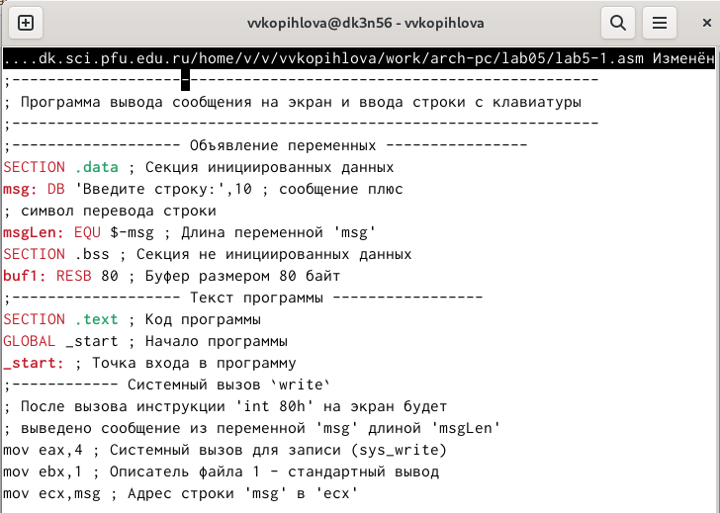

рис.5

1. С помощью функциональной клавиши F3 откройте файл lab5-1.asm для просмотра. Убедитесь, что файл содержит текст программы (рис. 6 [-@fig:006]).

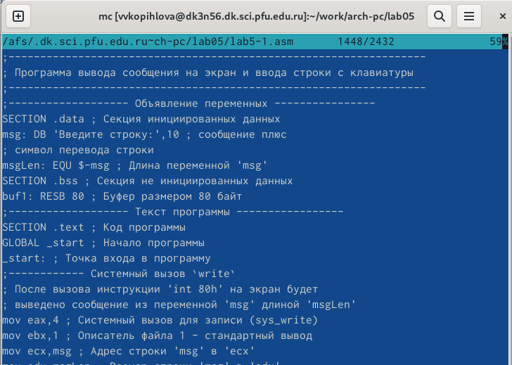

рис.6

1. Оттранслируйте текст программы lab5-1.asm в объектный файл. Выполните компоновку объектного файла и запустите получившийся исполняемый файл (рис. 7 [-@fig:007]).

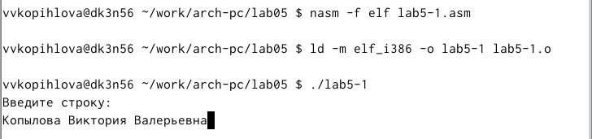

рис.7

1. Скачайте файл in_out.asm со страницы курса в ТУИС
2. Подключаемый файл in_out.asm должен лежать в том же каталоге, что и файл с программой, в которой он используется (рис. 8 [-@fig:008]).

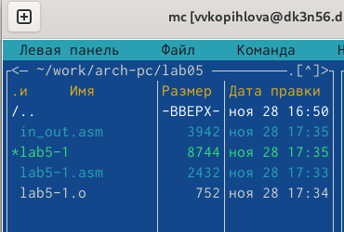

рис.8

1. С помощью функциональной клавиши F6 создайте копию файла lab5-1.asm с именем lab5-2.asm. Выделите файл lab5-1.asm, нажмите клавишу F6 , введите имя файла lab5-2.asm и нажмите клавишу Enter (рис. 9 [-@fig:009]).

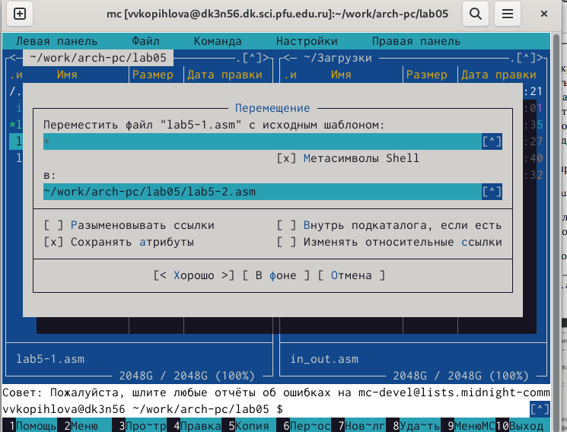

рис.9

1. Исправьте текст программы в файле lab5-2.asm с использование подпрограмм из внешнего файла in_out.asm (используйте подпрограммы sprintLF, sread и quit) в соответствии с листингом 5.2. Создайте исполняемый файл и проверьте его работу (рис. 10 [-@fig:010]), (рис. 11 [-@fig:011]).

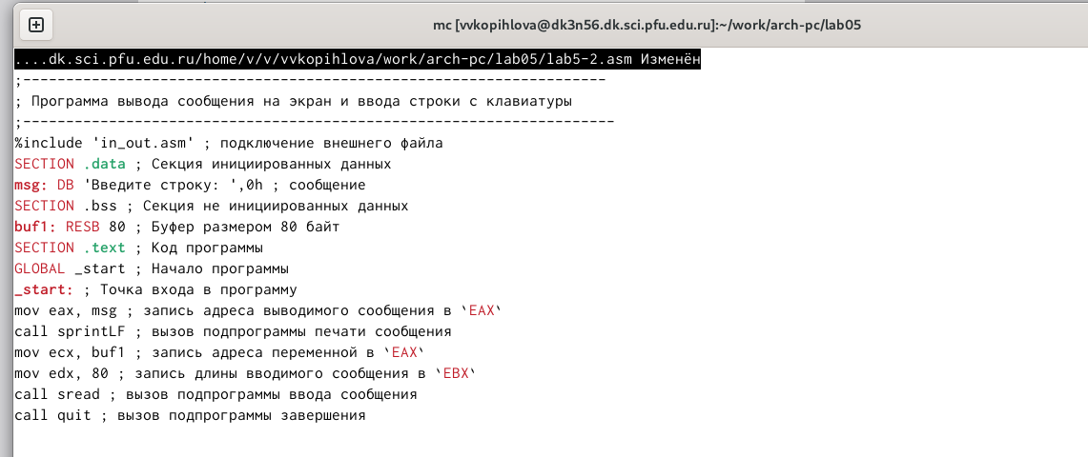

рис.10

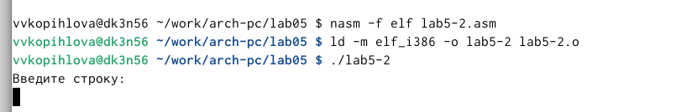

рис.11

1. В файле lab5-2.asm замените подпрограмму sprintLF на sprint. Создайте исполняемый файл и проверьте его работу (рис. 12 [-@fig:012]).

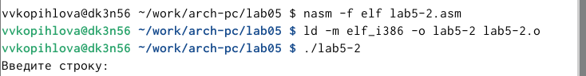

рис.12

5.4. Задание для самостоятельной работы

1. Создайте копию файла lab5-1.asm. Внесите изменения в программу (без использования внешнего файла in_out.asm), так чтобы она работала по следующему алгоритму: • вывести приглашение типа “Введите строку:”; • ввести строку с клавиатуры; • вывести введённую строку на экран.
2. Получите исполняемый файл и проверьте его работу. На приглашение ввести строку введите свою фамилию (рис. 13 [-@fig:013]), (рис. 14 [-@fig:014]).

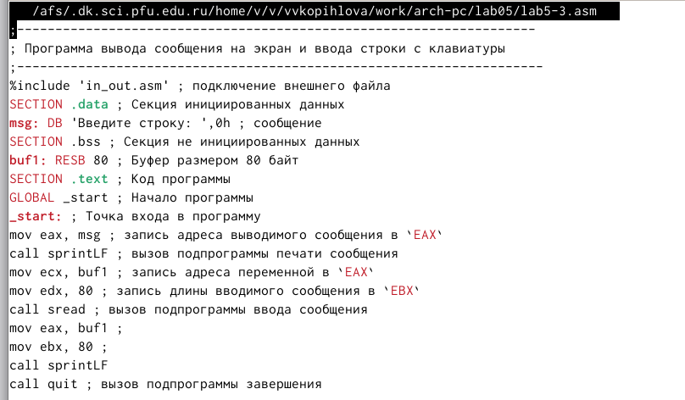

рис.13

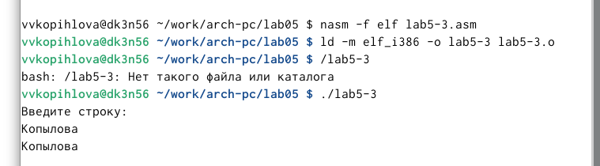

рис.14

1. Создайте копию файла lab5-2.asm. Исправьте текст программы с использование подпрограмм из внешнего файла in_out.asm, так чтобы она работала по следующему алгоритму: • вывести приглашение типа “Введите строку:”; • ввести строку с клавиатуры; • вывести введённую строку на экран.
2. Создайте исполняемый файл и проверьте его работу (рис. 15 [-@fig:015]).

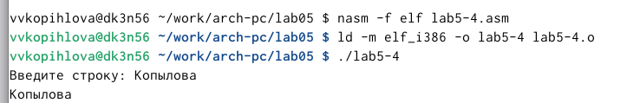

рис.15

# Выводы

Я приобрела практические навыки работы в Midnight Commander и освоила инструкцию языка ассемблера mov и int.

# Список литературы